智能纪要：11-专注力解决之最近发展区 2026年1月18日
会议主题：11-专注力解决之最近发展区
上传时间：1月18号（周日） 18:54 （GMT+08）

智能纪要由 AI 生成，可能不准确，请谨慎甄别后使用

总结
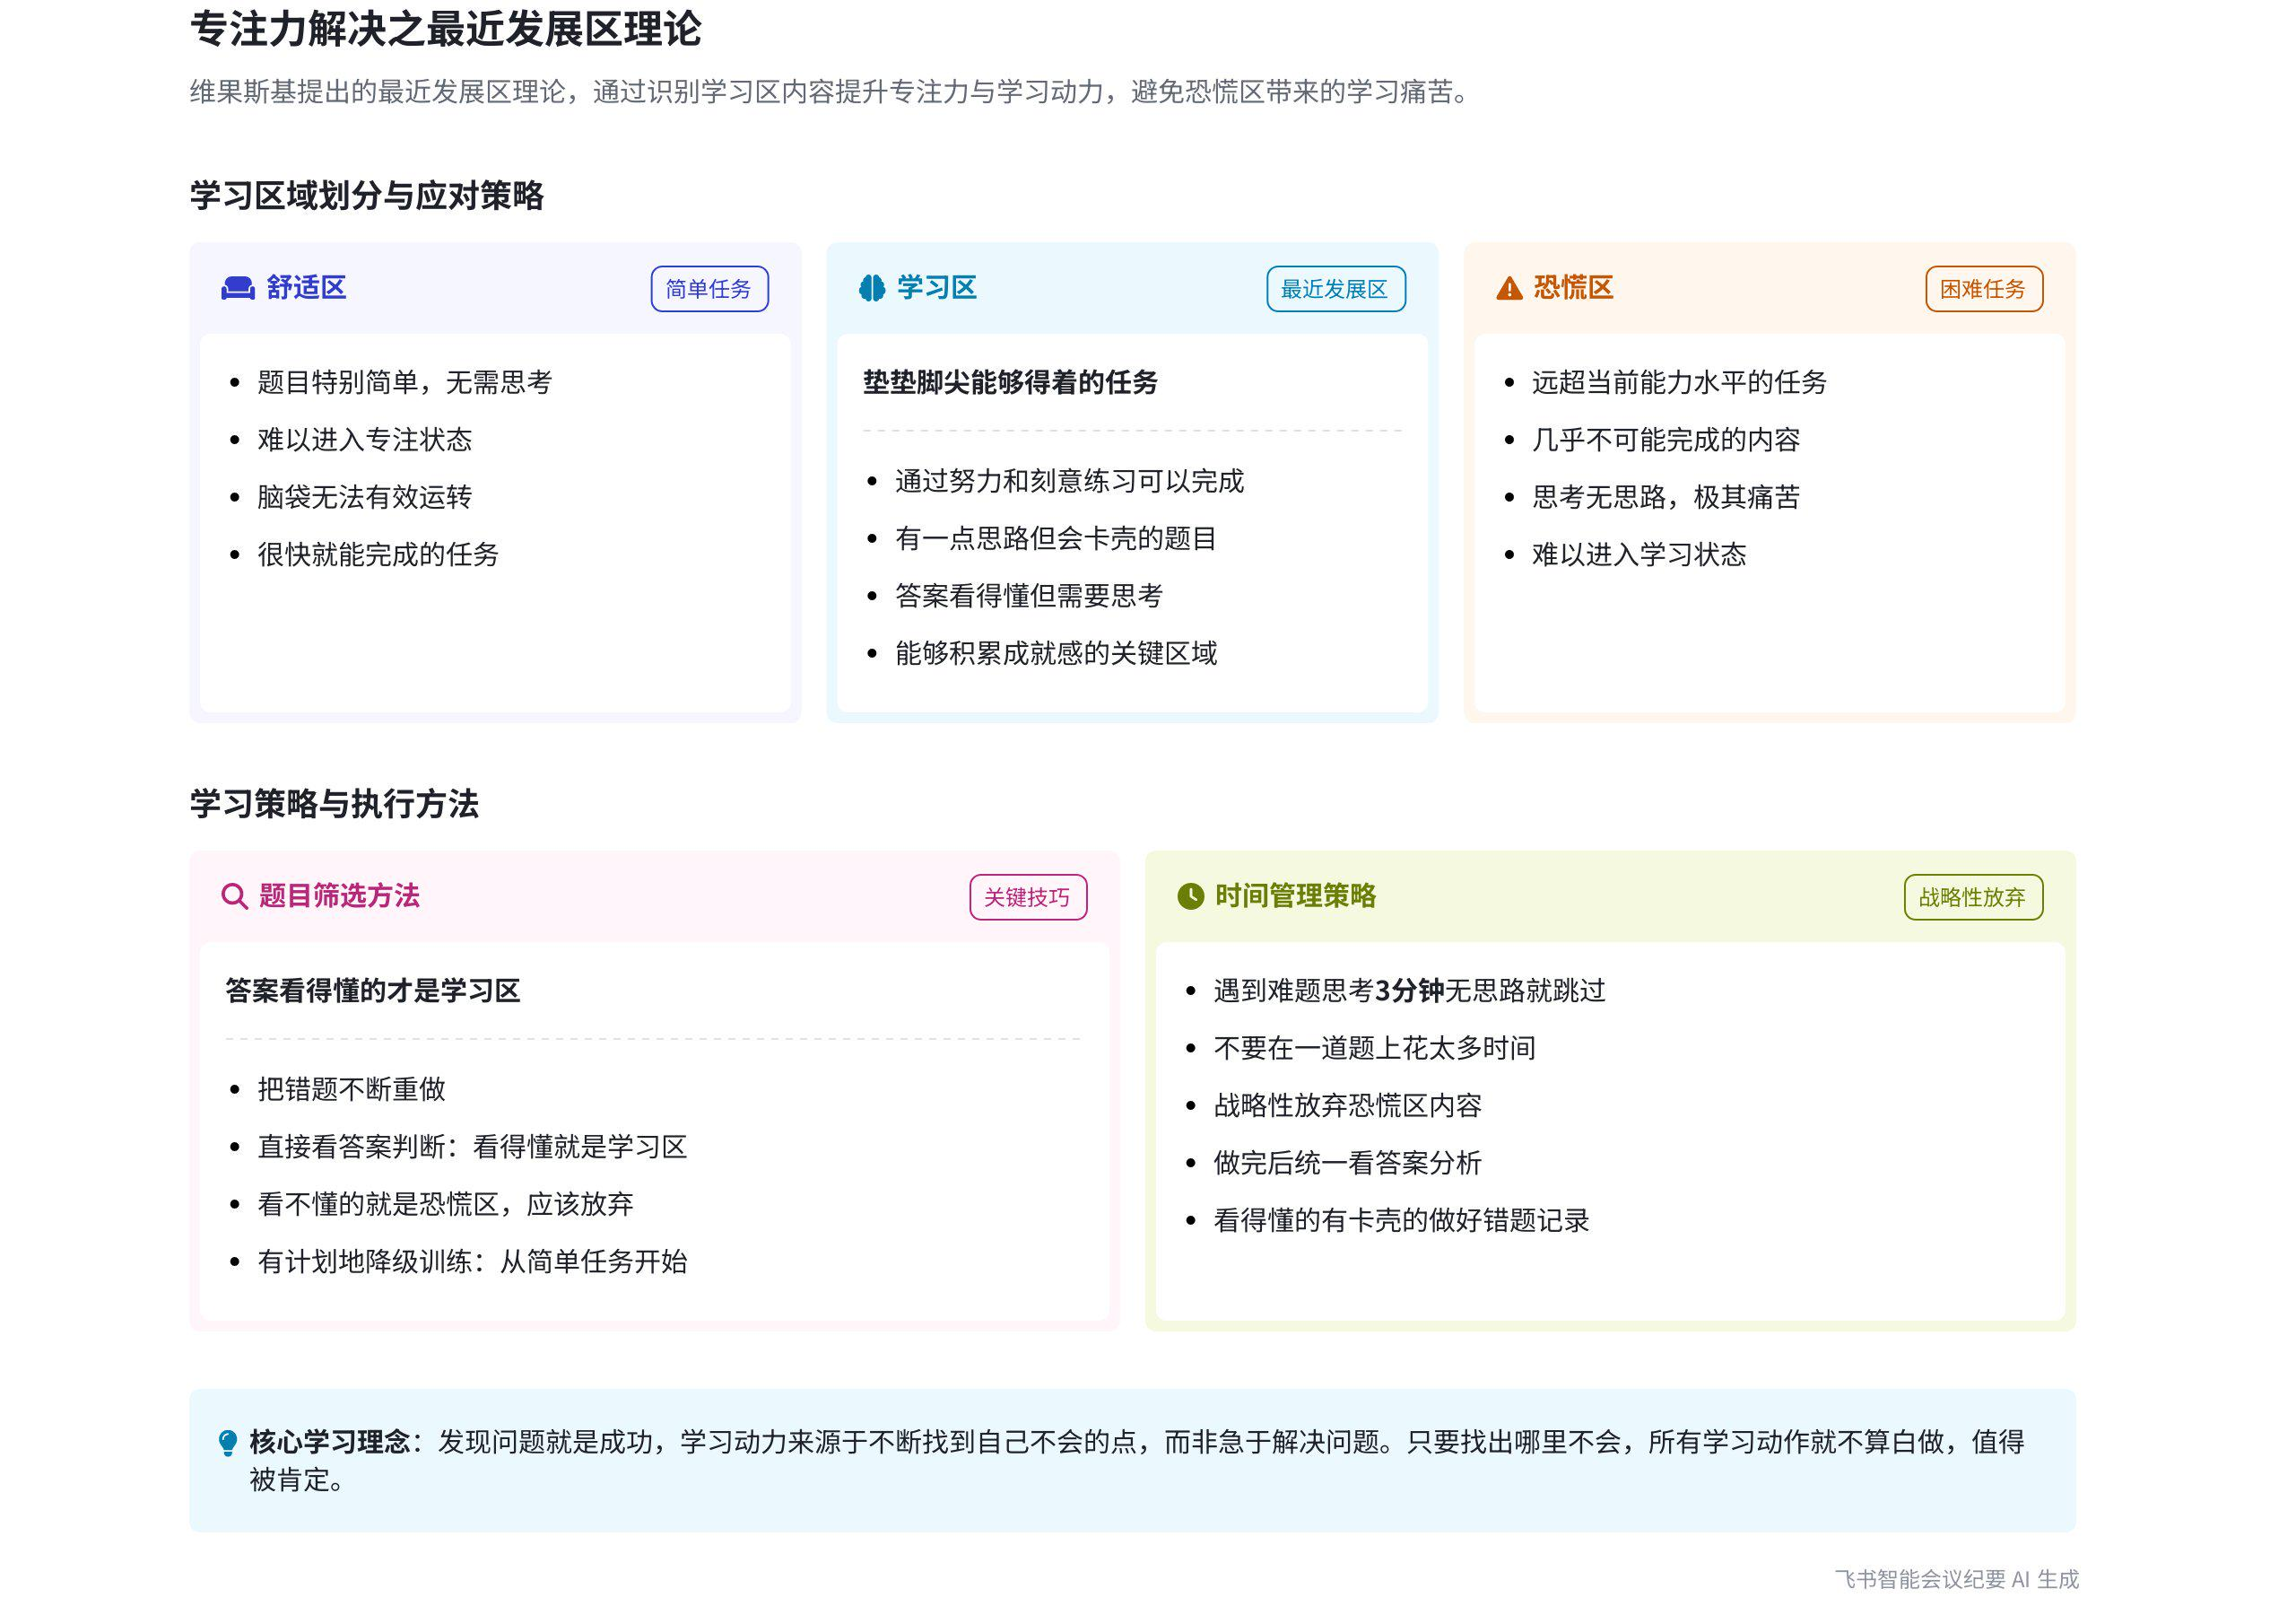
本次会议围绕学习的专注力和动力展开，重点介绍了最近发展区理论在学习中的应用，包括如何界定最近发展区、寻找符合该区域的题目、进行错题分析以及激发学习动力等内容，旨在帮助学习者找到适合自己的学习方法，提升学习效果。内容如下：
- 最近发展区理论
- 理论概念
- 定义阐述：最近发展区是维果斯基提出的理论。学习分为恐慌区、学习区和舒适区，最近发展区是指通过努力和刻意练习能够完成的任务，即有思路但有卡壳，看答案能看懂的题目。
- 与学习的关系：若学习内容多在恐慌区，会让学习变得痛苦；符合最近发展区，能让人获得成就感，提升学习动力，逐步进步。
- 寻找方法
- 错题重做：将错题不断重做，答案看得懂的就是最近发展区的题目，看不懂的则是恐慌区。
- 任务降级：若遇到大批量不会的题目，应停止练习，进行降级训练，如函数完全不懂可从初中函数运算练起。
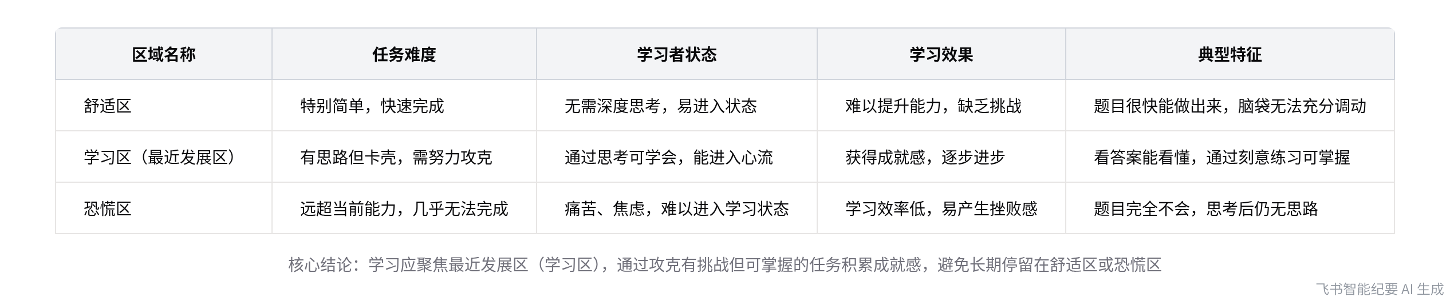
学习区域特征对比表
- 学习计划与执行
- 计划设定
- 符合发展区：计划设定要符合最近发展区，从最简单的任务开始，找到感觉进入状态后，再逐步加大任务难度。
- 难题处理：遇到难的题目思考 3 分钟，若没思路就跳过，避免在一道题上花费过多时间。
- 错题分析
- 关键判断：深度错题分析的关键在于答案是否看得懂，对于有卡壳但答案能看懂的题目要做好记录和分析。
- 后续课程：后续有专门的错题分析课程可供学习。
- 学习动力激发
- 发现问题
- 成功标准：学习过程中发现问题就是成功，应聚焦于找出自己不会的点，而非只关注解决问题。
- 解决方式：解决问题的方式有问同学、问老师、查 AI、查短视频、看教辅书、看课本等。
- 避免放弃
- 痛苦阶段：学习动力激发是一个过程，开始会很痛苦，但只要有推进就是进步，不要在痛苦阶段放弃。
- 熟练享受：当对学习内容达到熟练程度，就能进入享受阶段，感受学习的快乐。
- 学习核心要点
- 思考解决：会学习的核心是做需要思考但最终能解决的事情，通过不断体验解决问题的过程，积累成就感，感受学习的快乐。
- 先做再说：学习要先开始，再完成，再完美。一开始不必追求完美，只要去做就有进步的可能。
[该类型的内容暂不支持下载]

智能章节
00:08 解读专注力之最近发展区理论及含义
本章节主要介绍了专注力的“最近发展区”。该理论由维果斯基提出，说话人用简单图形讲解，将做事和学习分为恐慌区、学习区和舒适区。舒适区的任务过于简单，恐慌区的远超能力水平，二者都难以让人进入学习状态，而最近发展区是踮踮脚能够得着、通过努力和练习可完成，思考时有思路但会卡壳的任务。
01:44 学习应在最近发展区，避免陷入恐慌区
本章节指出之前学习痛苦难受是因为学习内容多在恐慌区，比如老师布置的作业可能超出自身基础，让学习者一直处于恐慌区。提升学习动力的核心是学习内容要符合最近发展区即学习区，通过大量攻克学习区内容，能逐步进步、感受成就感，进而不断提升。
02:36 最近发展区题目查找、判断及学习提升方法
本章节主要围绕最近发展区的题目展开。指出找和做这类题的本质是不断重做错题，判断关键是题目无思路或做不出但答案能看懂，此类题对学习帮助大且学习起来爽。强调学习过程是将恐慌区内容转化为学习区，学习区转化为舒适区，不断循环使舒适区扩大、恐慌区缩小，从而提高成绩。
03:35 学习计划设定、难题处理与错题分析建议
本章节主要围绕学习计划设定及解题策略展开。计划设定要符合最近发展区，从最简单任务开始，遇大量不会的进行降级训练。遇到难题思考3分钟没思路就战略性放弃，做完统一看答案，看不懂的放弃，有卡壳的做好记录与错题分析，答案能否看懂是深度错题分析关键，还可听相关课程。
05:14 学习动力源于发现问题，解决方式多样
本章节强调学习动力方面的关键思路，在执行学习任务时，发现问题就是成功。要去发现概念和题目中的问题，找出自己不会的点，这比解决问题更重要。解决问题方式固定，如问同学、老师，查AI等。只要找出问题就值得肯定，问题是学习的开始，解决后会有成就感，进而提升学习动力。
06:45 学习动力激发关键：熬过痛苦，先开始再完美
本章节强调学习动力激发是个过程，关键在于不断体验成就感。动力源于对事情的熟练，不熟练时会痛苦，很多人在此阶段放弃。要熬过痛苦期，将事情练到熟练就能享受学习。学习动力激发要先开始，再完成，再完美，一开始做得不好没关系，只要去做就能推进，获得成就感。
08:38 学习要符合最近发展区，积累成就感激发动力
本章节强调会学习的核心是思考并解决问题，可通过看答案、重做错题的过程，不断体验解决问题，积累成就感，感受学习快乐。以陈老师提分经历举例说明，还指出不喜欢学习时，先做得心应手的任务，不执着难题。学习动力关键是符合最近发展区，通过思考最终解决事情来快速积累成就感。
10:43 专注力部分总结及激发学习动力要点
本章节主要对专注力部分进行了总结。要实现专注，需先进行环境创设，接着做好计划，再做好情绪管理，且要符合最近发展区。通过这些内容可找到学习动力与专注关键，因为专注是学习的基础，找到专注感觉能激发学习动力，至此专注力内容结束，将继续往下推进。
[该类型的内容暂不支持下载]

关键决策
- 关键决策：学习要符合最近发展区，通过攻克学习区内容提升成绩。
- 问题：学习过程中难以进入专注状态，缺乏学习动力，成绩难以提高。
- 讨论方案：
- 说话人1提出学习内容分为恐慌区、学习区和舒适区，应找到符合最近发展区的任务，即垫垫脚尖能够得着、通过努力和刻意练习可以做到的任务。
- 提出通过重做错题来找到最近发展区的题目，答案看得懂但有思路卡壳的题目是最有帮助的。
- 强调计划设定要符合最近发展区，从简单任务开始，遇到难题思考3分钟没思路就战略性放弃，做完后统一看答案，做好错题分析。
- 指出学习动力来源于不断发现问题，解决问题的方式有问同学、问老师、查AI、查短视频、看教辅书、看课本等。
- 决策依据：符合最近发展区的学习能让人感受到成就感，提升学习动力，逐步扩大舒适区，缩小恐慌区，从而提高成绩。

- 其他决策：
- 学习动力激发要熬过痛苦阶段，先开始再完成再完美，不断把事情练到熟练就能进入享受阶段。
- 遇到难题思考3分钟没思路就跳过，做完后统一看答案，看不懂的放弃，看得懂有卡壳的做好错题分析。
- 学习要先找到能让自己得心应手的任务进入状态，不要执着于难题。
[该类型的内容暂不支持下载]

金句时刻
「最近发展区是指你垫垫脚尖能够得着的，通过努力和刻意练习可以做到的任务。」
—— 说话人 1，清晰地解释了最近发展区的概念，是会议主题的核心观点之一，能让读者快速理解其含义。

「学习过程中最大的思路和思维变化是，不是要去解决问题，而是要不断地去发现问题，因为解决问题并不难，发现问题才是最难的。」
—— 说话人 1，提出了独特的学习观点，能引发思考和共鸣，让读者对学习有新的认识。

「学习要先开始，再完成，再完美。」
—— 说话人 1，简洁有力地表达了学习的正确态度和方法，能让读者眼前一亮，具有很强的指导意义。
[该类型的内容暂不支持下载]

相关链接
- 妙记：11-专注力解决之最近发展区
- 文字记录
- 11-专注力解决之最近发展区 2026年1月18日

